Sürüm 2.1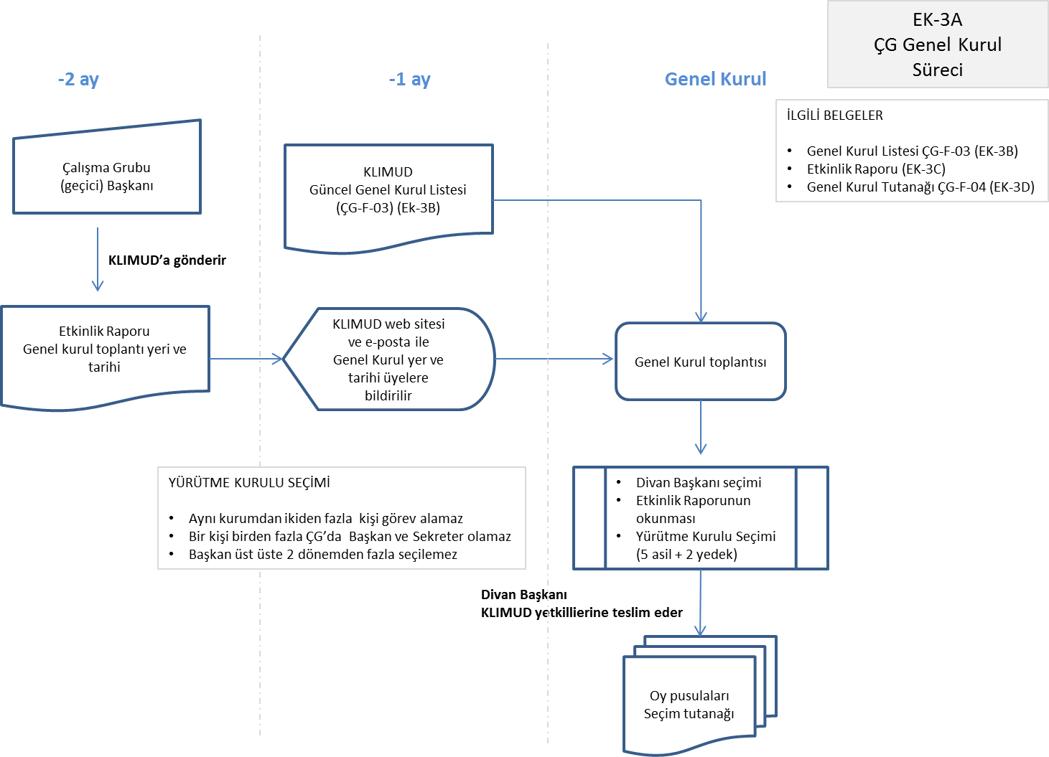

[Belgeden bir alıntı veya ilginç bir noktanın özetini yazın. Metin kutusunu belgede istediğiniz yere yerleştirebilirsiniz. Kısa alıntı metin kutusunun biçimlendirmesini değiştirmek için Çizim Araçları sekmesini kullanın.]